フォーラム顔学２００１
第６回日本顔学会大会

日 時 ： 2001年10月6日（土）9:50～17:00
2001年10月7日（日）9:30～16:40

会 場 ： 国立科学博物館新宿分館研究研修館
〒169-0073新宿区百人町3-23-1
Tel: 03-3364-2311（代表）、7138（馬場自室）、7440（会場控室）

参加費 ： 3000円（会員、非会員とも）

懇親会 ： 2001年10月6日（土）17:00～
国立科学博物館新宿分館
研究研修館地下1階研修展示室にて開催
懇親会費 3000円

[当日までの問い合わせ先]
日本顔学会誌編集委員会事務局
東京医科歯科大学大学院医歯学総合研究科顎顔面矯正学分野
Tel: 03-5803-5533（大山紀美栄）または 03-5803-5536（辻美千子）
Fax: 03-5803-5533
E-mail: jface-edit@koshi-lab.sccs.chukyo-u.ac.jp

[会場に関すること及び当日問い合わせ先]
国立科学博物館新宿分館人類研究部 馬場悠男
Tel: 03-3364-2311（代表）、7138（馬場自室）、7440（会場控室）
Fax: 03-3364-7104
E-mail: baba@kahaku.go.jp

第6回日本顔学会大会開催にあたって

今回の日本顔学会大会（フォーラム顔学）は、例年のように夏ではなく秋に開催することになりました。会場はおなじみの国立科学博物館研究研修館です。
事前の準備にあたっては、日本顔学会誌の編集委員会（大山紀美栄委員長・輿水大和副委員長）を中心として、演題募集やプログラム編集が進められました。演題申し込みの締め切りまでの期間が短かったため心配致しましたが、口頭発表19題とポスター発表19題の申し込みがありました。例年に比べ演題数が増え、特にポスター発表が多いのですが、時間は十分にとりました。口頭・ポスター発表ともに活発な意見交換が期待できます。
また、特別講演を明治大学教授・森洋子先生と国立歴史民俗博物館助教授・設楽博己先生にお願いしましたところ、ご快諾いただき、森先生が「ブリューゲルの"顔"さがし－画面での役割について—」、そして設楽先生が「顔の考古学—縄文・弥生・古墳」というタイトルで、顔について新しい視点から興味深いお話をなさって下さいます。
大会開催に当たり、学会誌編集委員会委員をはじめ国立科学博物館の方々にお世話になりますこと、厚く感謝いたします。実は、独立行政法人になって金儲けを図らなければならない国立科学博物館が無償で休日に職員を配置し、会場を提供してくれることは特筆に値します。
なお、この機会に、皆様から日本顔学会大会や日本顔学会誌を中心とする学術的活動の展開につき、建設的なご意見をお聞かせいただければ幸いです。

第6回日本顔学会大会実行委員会
委員長 馬場悠男 副委員長 大山紀美栄
大 会 日 程

1日目（10月6日 土曜日）

9:15 |  | 9:50 |  | 10:00 |  | 11:00 |  | 12:00 |  | 13:00 |  | 14:20 |  | 15:10 | 15:20 |  |  | 17:00
 | 受  付 |  | 開  会  の  挨  拶 |  | 一般  演題  口頭  発表  (3題) |  | 一般  演題  ポスター  発表  (7題) |  | 昼  休  み |  | 一般  演題  口頭  発表  (4題) |  | 一般  演題  ポスター  発表  (6題) |  |  |  | 一般  演題  口頭  発表  (5題) |  | 懇  親  会

2日目（10月7日 日曜日）

9:15 |  | 9:30 |  | 10:50 |  | 11:00 |  | 12:00 |  | 13:30 |  | 14:30 |  | 15:30 |  | 16:30 | 16:40
 | 受  付 |  | 一般  演題  口頭  発表  (4題) |  |  |  | 特  別  講  演  I |  | 昼  休  み |  | 特  別  講  演  II |  | 一般  演題  ポスター  発表  (6題) |  | 一般  演題  口頭  発表  (3題) |  |  | 閉  会  の  挨  拶

会場案内図

国立科学博物館分館 研究研修館

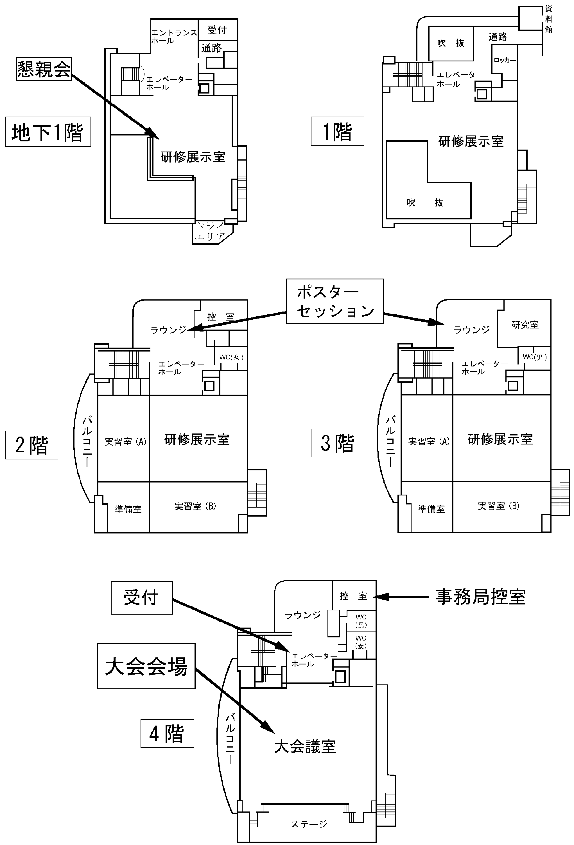
大会参加者へのご案内

- 大会参加者は
- 両日とも9時15分より、国立科学博物館新宿分館研究研修館4階エレベーターホールの大会受付にて行います。
- 大会受付では、大会参加費のお支払いと共に、懇親会の受付も行います。
- なお、年会費の支払い、入会申し込みや住所変更等は、大会受付業務の混乱を避けるため行いませんのでご了承ください。

- 大会参加費は
- 会員・非会員とも3000円です。

- 大会会場は
- 口頭発表・特別講演は、4階大会議室で行われます。
- ポスター発表は、2階および3階のラウンジで行われます。

- 昼食は
- 分館周辺のレストランでおとりください。

- 懇親会は
- 第1日目（10月6日）の17:00より、研究研修館内の地下1階研修展示室にて行います。
- 会費は3000円です。大会受付にてお支払いください。

フォーラム顔学2001 第6回日本顔学会大会実行委員
大会長 馬場 悠男 （国立科学博物館人類研究部）
編集委員長 大山 紀美栄 （東京医科歯科大学大学院医歯学総合研究科顎顔面矯正学分野）
副編集委員長 輿水 大和 （中京大学情報科学部）
編集委員 奥田 祥子 （（株）エフシージー総合研究所 フジテレビ商品研究所）
編集委員 宮永 美知代 （東京芸術大学美術学部美術解剖学教室）
編集委員 辻 美千子 （東京医科歯科大学大学院医歯学総合研究科顎顔面矯正学分野）編集委員 林 純一郎 （（財）ソフトピアジャパン研究開発部・中京大学情報科学部）
発表者へのご案内

- 口頭発表は
- 持ち時間は1演題につき20分（発表15分、質疑応答5分）です。
進行係がつぎのように時間経過をお知らせします。
1鈴 発表開始12分後
2鈴 発表開始15分後
3鈴 質疑応答5分後（全体で20分後）終了時間
- スライド（35mm）プロジェクター、OHP、PCプロジェクターそれぞれ1台が使用できます。ただしパソコンは各自お持ち下さい。
- スライド使用の方は、発表開始30分前までにスライド持参の上、受付までお申し出ください。

- ポスター発表は
- パネル（縦180cm×横120cm）およびボードに貼るためのテープをご用意致します。
第1日目の11:00までに準備を終えてください。
- 机・電源の必要な方は受付にお申し出ください。
- 演者はそれぞれ該当する時間帯に、必ずポスターの前にいるようにしてください。
- ポスターは2日目（10月7日）15:30～16:00の間に撤去してください。
- デモンストレーション費用については発表者負担となります。

会場周辺地図
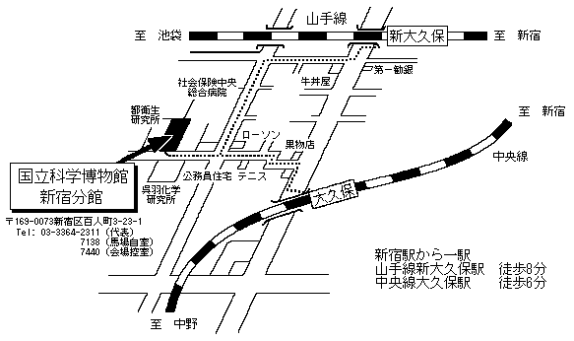

プログラム
10月6日（土）

9:50～10:00 開会の挨拶 大会長 馬場悠男（国立科学博物館）
会長 香原志勢（帝塚山学院大学）

10:00～11:00 一般演題：口頭発表 座長 奥田祥子（エフシージー総合研究所）

O-6-1 女性の美貌観10年の変化 －口の美は小さいから大きいほうへ－
村澤博人（ポーラ文化研究所）

O-6-2 『婦人世界』に見る化粧に関する記事の変遷
横川公子1 ○玉置育子2（1武庫川女子大学 2武庫川女子大学大学院）

O-6-3 リハビリメイクの臨床的効果について
○長田文子 かづきれいこ 吉澤恵美 穴田真衣子 藤村英理子 渡辺聡子（スタジオKAZKI）

11:00～12:00 一般演題：ポスター発表

P-6-1 引目鉤鼻は平安美人？
城戸崎雅崇

P-6-2 古典文学にみられる日本人の口もとの評価
◯茂木悦子 木村澄子1 内山健志2 山口秀晴
（東京歯科大学歯科矯正学講座 1都立九段高校 2東京歯科大学口腔外科第2講座）

P-6-3 港川人の顔：骨の内部構造から復元まで
馬場悠男（国立科学博物館人類研究部）

P-6-4 光ファイバを用いた疑似立体顔表示装置”FiberFace”
山田邦男（日本ビクター）

P-6-5 移動ロボットによるシーン中の人物・顔の発見と追跡
○土井正崇 中北学 青木義満 橋本周司（早稲田大学大学院理工学研究科）

P-6-6 日本人の基準モデルを用いた三次元個人頭部モデルの構築
○寺嶋雅彦1 青木義満2 森紀子1 星野慶弘1 橋本周司2 中島昭彦1
（1九州大学大学院歯学研究院口腔保健推進学講座 2早稲田大学理工学部応用物理学科）

P-6-7 コンピュータによる似顔絵フィギュア製作
○藤原孝幸1 輿水大和1 藤村恒太2 藤田悟朗2 野口孔明2 石川猶也2
（1中京大学情報科学部 2三洋電機株式会社）

12:00～13:00 昼休み

13:00～13:40 一般演題：口頭発表 座長 輿水大和（中京大学）

O-6-4 顔で遊ぼう！「おかおネット」
○岸塲秀行 川出雅人（オムロン株式会社技術本部IT研究所）

O-6-5 アニメとアイドル写真の顔の向きに関する考察
中野美雅（高田短期大学）

13:40～14:20 一般演題：口頭発表 座長 山田 寛（日本大学）

O-6-6 『目隠し』は何を隠そうとしているのか？－医学系学術誌の臨床症例写真を検証する－
新谷益朗（東京歯科大学口腔科学研究センター脳科学研究施設）

O-6-7 顔をコピーする事は（Copying Faces）
johnathon john（千歳科学技術大学）

14:20～15:20 一般演題：ポスター発表

P-6-8 口形状変化の表現による似顔絵のアニメーション化
○山田清香 目黒光彦 金子正秀（電気通信大学大学院電気通信学研究科電子工学専攻）

P-6-9 表情変化を伴った似顔絵アニメーションの生成
○呂 玲 目黒光彦 金子正秀（電気通信大学大学院電気通信学研究科電子工学専攻）

P-6-10 顔特徴点距離にもとづく性別・年令推定と心理実験の比較
○安本 護1 林純一郎2,3 伊藤秀昭2 輿水大和1,2 丹羽義典1 山本和彦4
（1ソフトピアジャパンHOIP／科学技術振興事業団 2中京大学情報科学部
3ソフトピアジャパン研究開発部 4岐阜大学工学部）

P-6-11 表情の感情的意味空間における布置の検討
○渡邊伸行1 鈴木竜太1,2 續木大介1 山田 寛3
（1日本大学大学院文学研究科 2日本学術振興会 3日本大学文理学部）

P-6-12 成人と乳児の顔認識における視覚経験の効果
○平田裕子 山口真美（中央大学文学部心理学研究室）

P-6-13 曖昧な表情と性別の認知における神経的基盤
○野村理朗1 飯高哲也2 筧一彦1（名古屋大学大学院 1人間情報学研究科 2環境学研究科）

15:20～16:00 一般演題：口頭発表 座長 村澤博人（ポーラ文化研究所）

O-6-8 顔形態特徴とパーソナリティ特徴との関係
○大坊郁夫 磯友輝子 橋本幸子 高橋直樹（大阪大学大学院人間科学研究科）

O-6-9 能面を用いた表情認知テストと怒り表出タイプの関係-男子高校生の事例検討-
○簑下成子1 山下利之2 森田展彰3 佐藤親次3
（1川村短期大学生活学科 2東京都立科学技術大学工学部心理学研究室 3筑波大学社会医学系精神保健）

16:00～17:00 一般演題：口頭発表 座長 現在未定
O-6-10 フィードバック画像解析を用いた小児の社会性知能の這発達検査
－早期の年齢における知能発達障害児の発見を目指して－
○リニ プラ キラナ 杉浦彰彦（豊橋技術科学大学知識情報工学系）

O-6-11 作動記憶における顔画像の処理資源
○米村恵一 杉浦彰彦（豊橋技術科学大学知識情報工学系）

O-6-12 表情認知を用いたうつ状態の検出
○川又崇 杉浦彰彦（豊橋技術科学大学知識情報工学系）

17:00～ 懇親会

10月7日（日）

9:30～10:10 一般演題：口頭発表 座長 島田和幸（鹿児島大学）

O-7-1 顔のシンメトリーと顎姿勢
戝部 洋（国際マイオドンティクス学会・東京都開業）

O-7-2 顎関節症と顔貌変化 －2.顔貌写真が語る症状の変化－
○井原邦夫1 柏原広美2（1井原歯科クリニック 顎関節研究所 2鶴見大学歯学部歯科放射線学講座）

10:10～10:50 一般演題：口頭発表 座長 寺田員人（新潟大学）

O-7-3 有床義歯咬合高径回復の効果－口元・舌房－
葭田秀夫（葭田歯科医院）

O-7-4 顎矯正手術に求められる術前・術後矯正治療
○鶴田仁史1 宮本義洋2（1ロイヤル矯正歯科 2宮本形成外科）

10:50～11:00 休憩

11:00～12:00 特別講演I 座長 馬場悠男（国立科学博物館）

『顔の考古学－縄文・弥生・古墳』
国立歴史民俗博物館助教授 設楽博己

12:00～13:30 昼休み

13:30～14:30 特別講演II 座長 大山紀美栄（東京医科歯科大学）

『ブリューゲルの”顔”さがし－画面での役割について－』
明治大学教授 森 洋子

14:30～15:30 一般演題：ポスター発表

P-7-1 シワを隠すと私の気持ちが伝わらない-表情認知に及ぼすシワの役割
○長田佳久1 長坂泰勇2
（1 Massachusetts Institute of Technology, Department of Brain and Cognitive Sciences 2立教大学文学部）

P-7-2 顔のしわに対する人の認識
○塚原和枝1 武馬吉則 1 藤村努1 森脇繁1 服部道廣2
（1花王生物科学研究所 2花王スキンケア研究所美容センター）

P-7-3 「くま」の認識における下眼瞼色調・形態の関与について
○曽我元 福田優子 北原隆 吉塚直伸 武馬吉則（花王株式会社生物科学研究所）

P-7-4 若く見せる効果の高いメーク品とその使用方法
○荻野和子1 入沢仁子1 山本美恵子2 井上さくら2 山崎和広2
（1（株）ポーラ化粧品本舗 2ポーラ化成工業（株））

P-7-5 前方成長による顔の変化
菅原泰典（山形・ぷらす矯正歯科）

P-7-6 若年成人女性における基本顔型の出現頻度
○山本克之 森谷良彦（日本大学歯学部総義歯補綴学講座）

15:30～16:30 一般演題：口頭発表 座長 竹内修二（東京慈恵会医科大学）

O-7-5 耳介形態の矯正－形状記憶合金装具を用いて－
○高橋元1 水野元子1 野崎幹弘2 花房昭彦3 関口行雄3 土肥健純4
（1東京都立豊島病院形成外科 2東京女子医科大学形成外科 3職業能力開発総合大学校福祉工学科
4東京大学大学院新領域創成科学研究科）

O-7-6 現代の日本人の学生の顔は縄文顔か弥生顔か
○若月英三1 島田和幸2 伊藤一三3 花村肇4
（1昭和大学 2鹿児島大学歯学部 3奥羽大学歯学部 4愛知学院大学歯学部）

O-7-7 重大事件犯人の顔写真計測による司法精神医学への寄与
○平山皓（武蔵野美術大学学生相談室 一橋大学保健管理センター）

16:30～16:40 閉会の挨拶 原島 博（東京大学）

